

人工智能与机器学习
实 验 报 告
学 院 | 网络空间安全学院
专 业 | 网络空间安全
班 级 | 23270312
学 号 | 23280343
学生姓名 | 王书利
教师姓名 | 黄娜娜
完成日期 | 2025/04/07
成 绩
实验二 遗传算法求解TSP问题
- 实验目的
1. 掌握遗传算法的基本思想和代码实现过程；
2. 理解种群、选择、交叉、变异等遗传操作；
3. 掌握如何利用遗传算法求解旅行商问题（TSP）。
- 实验内容
遗传算法是一种模拟自然选择和遗传机制的优化算法，广泛应用于组合优化问题。其基本流程包括初始化种群、适应度评估、选择、交叉、变异和迭代更新。在TSP问题中，目标是找到一条最短的路径，使得旅行商访问所有城市且每个城市仅访问一次。
- 适应度函数：路径的总长度的倒数，路径越短，适应度越高。
- 选择操作：采用轮盘赌选择法，适应度高的个体被选中的概率更大。
- 交叉操作：采用部分映射交叉（PMX）或顺序交叉（OX）生成新个体。
- 变异操作：随机交换两个城市的位置，增加种群的多样性。
实验数据
假设有5个城市，其坐标如下：
城市1：(0, 0)
城市2：(1, 3)
城市3：(4, 2)
城市4：(3, 0)
城市5：(2, 4)
目标：找到一条最短路径，使得旅行商访问所有城市且每个城市仅访问一次。
- 实验环境
（写硬件软件等和实验相关配置）
硬件配置：
CPU：AMD Ryzen 9 7945HX with Radeon Graphics @ 2.50 GHz
RAM：16GB
存储：1T SSD
显卡：NVIDIA GeForce RTX 4060 Laptop GPU
软件配置：
操作系统：Windows 11
编程语言：python 3.10.16
IDE：vscode

- 主要操作步骤及实验结果记录
  - 遗传算法（GA）求解 TSP
- 初始化种群：生成100个随机排列的城市序列作为初始种群，确保所有城市均被访问且不重复。
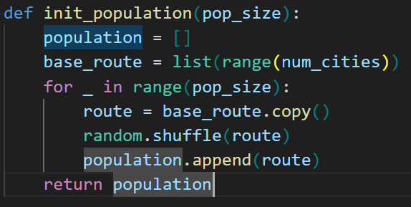
图1. 初始化种群

- 适应度评价：利用总路径长度计算每个个体的适应度，适应度函数定义为路径总距离的倒数，距离越短适应度越高。
- 选择操作：采用轮盘赌选择法，根据个体适应度进行概率选取，使得高适应度个体更易被选中作为父代。
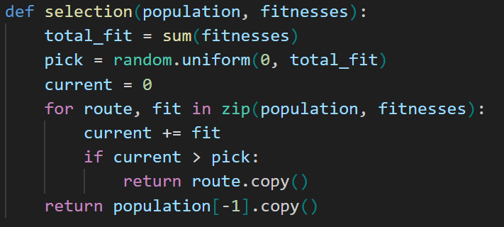
图2. 选择
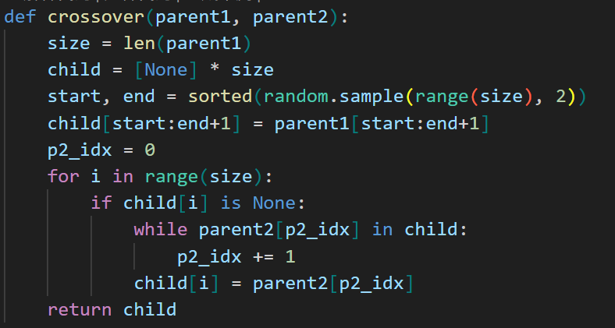
- 交叉操作：执行部分映射交叉（PMX）操作。随机选取序列中的一段固定片段，并在子代中保持该片段不变，其他位置依次从第二个父代中填补。
图3. 交叉

- 变异操作：针对每个后代，以一定概率（0.1）随机交换路径中两个城市的位置，借此引入种群多样性，避免早熟收敛。
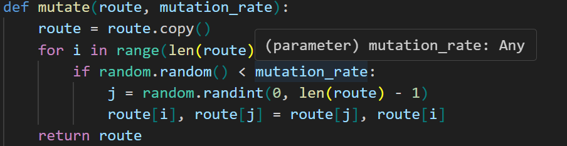
图4. 变异
- 迭代更新及记录：算法迭代 300 代。每代中均记录当前最优路径的总距离以及种群的平均路径长度，便于后续进行收敛曲线分析。
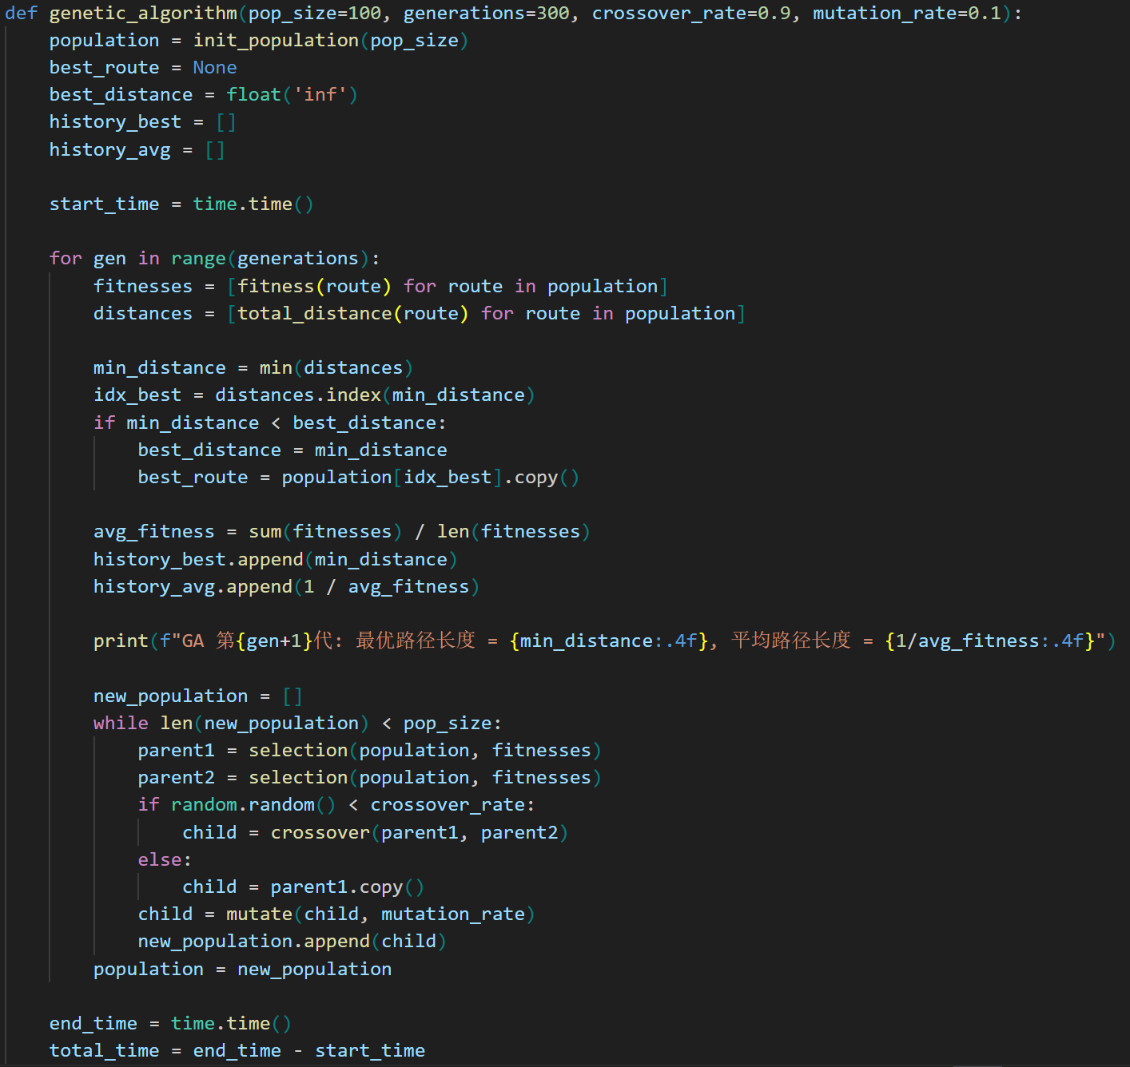
图5. 迭代更新
- 结果输出与可视化

  - 模拟退火（SA）算法求解 TSP
- 初始解生成：随机生成一个城市访问序列作为初始解，并计算其总路径长度。
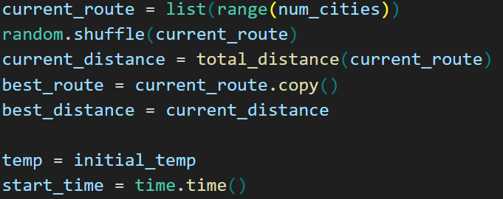
图6. 初始解生成
- 状态转移与邻域搜索：计算新解与当前解的距离差（Δ），若新解更优（Δ < 0），则直接接受；否则以概率 exp(-Δ/当前温度) 接受较差解，帮助算法跳出局部最优。
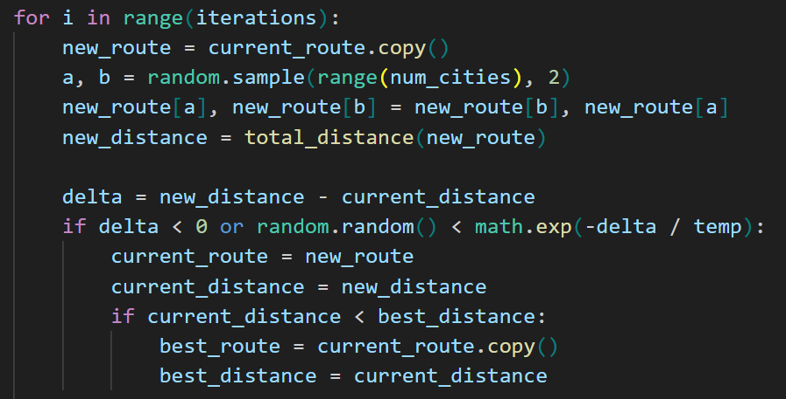
图7. 状态转移与邻域搜索
- 温度衰减：初始温度设为 1000，使用指数衰减策略，乘以冷却率 0.995 进行逐步下降，控制搜索步幅逐渐减小。
- 迭代记录与结果输出

  - 蚁群算法（ACO）求解 TSP
- 初始化参数：构造启发函数矩阵，按照两城市间距离的倒数计算（若距离为零则处理为 0）。
- 蚂蚁路径构造：设定蚂蚁数量为 20，每只蚂蚁随机选取一个起点开始构造路径。
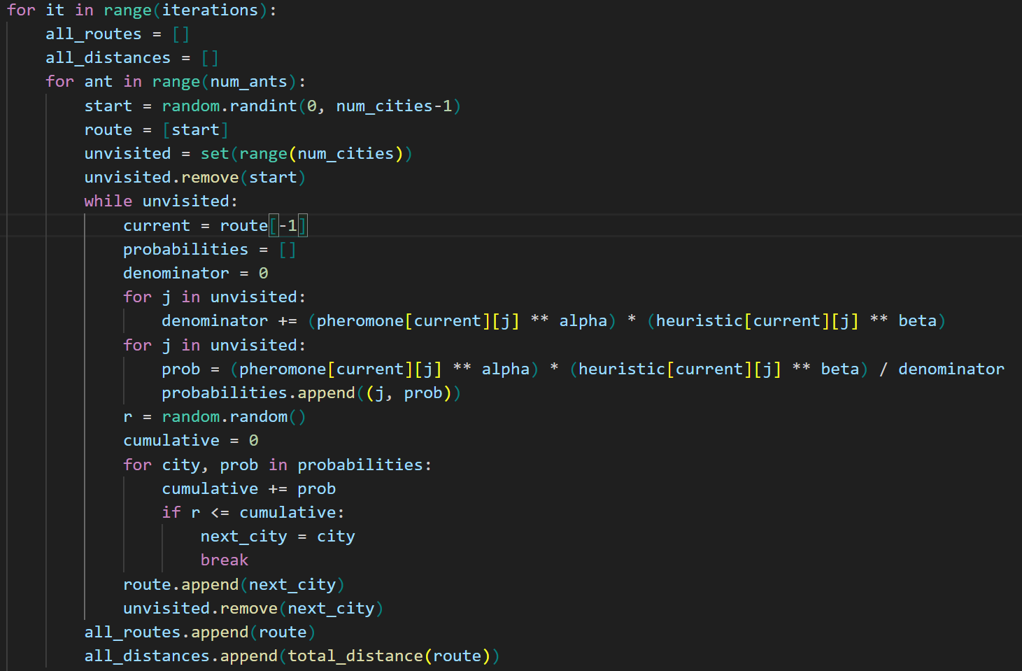
图8. 路径构造
- 信息素更新：当所有蚂蚁构造完路径后对所有边信息素进行蒸发，避免过早收敛。
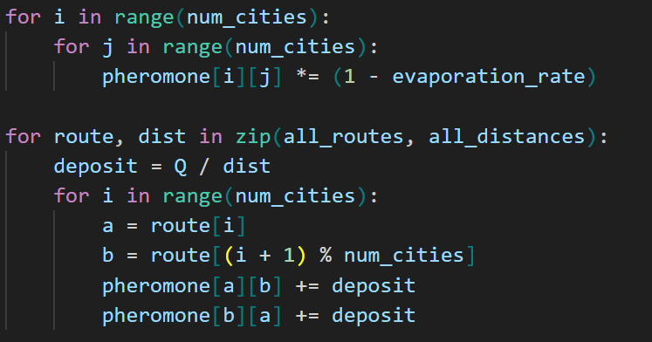
图9. 信息素更新
- 迭代与记录

  - 实验结果记录
- 遗传算法（GA）结果
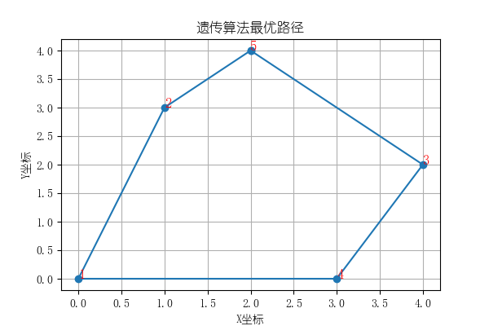
图10. 遗传算法最优路径展示

- 模拟退火（SA）结果
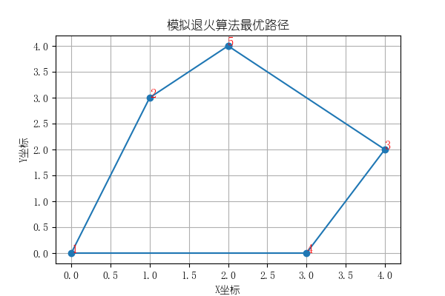
图11. 模拟退火结果
- 蚁群算法（ACO）结果
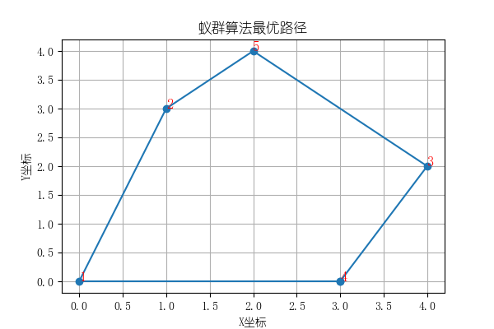
图12. 蚁群算法结果

- 算法结果对比
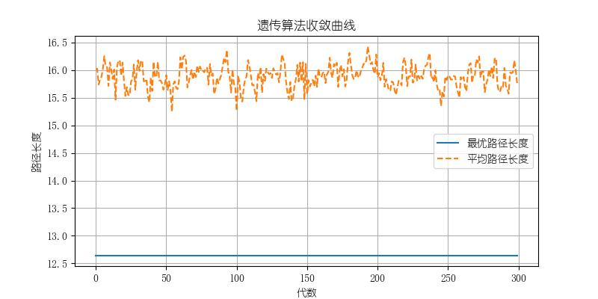
- 实验分析总结及心得
通过本次实验，我深入了解并实践了三种经典的智能优化算法：遗传算法（GA）、模拟退火算法（SA）和蚁群算法（ACO）在求解旅行商问题（TSP）中的应用。实验过程中，我不仅体会到了每种算法在原理上的差异，比如 GA 的种群进化机制、SA 的概率跳出局部最优的策略、ACO 的信息素引导行为，还通过编程实现和结果对比，切实感受到了它们在搜索效率和解质量上的优劣。
总体而言，遗传算法在初期探索上较为全面，但收敛速度较慢；模拟退火简单易实现，能较快跳出局部最优；而蚁群算法在全局搜索能力上表现较强，结果也较为稳定。不过，这三种方法都存在一定的参数敏感性，调参对实验效果影响非常明显。
通过不断调试和优化，我不仅加深了对算法本身的理解，也提升了自己对算法工程实现的能力，尤其是如何在理论和实践之间找到平衡。虽然过程中也遇到了一些小 bug 和性能瓶颈，但最终看到可视化结果成功绘制出来的那一刻，还是挺有成就感的。这次实验让我对智能优化方法有了更直观和系统的认知，也为之后深入学习更复杂的组合优化问题打下了基础。

